**كلية التربية ابن-رشد**

**مادة الحاسوب**

**المرحلة الاولى**

**الجزء الاول - الفصل الرابع**

**اعداد**

**أ.م.د. رغدعبدالعالي عزيز**

**الفصل الثاني نظم التشغيل**

**تعريف نظم التشغيل** :

هو احد انواع البرمجيات. يتكون من حزمة برمجية تقوم بالتحكم في كيفية عمل جهاز الحاسب والربط بين مكوناته وتسهيل الاتصال بين المستخدم والجهاز .

**وظائف نظام التشغيل**

* 1. التعرف على المكونات المادية بجهاز الحاسب.
  2. التحكم في طريقة عمل كل جزء من هذه الأجزاء.
  3. إدارة وترتيب المهام أثناء تشغيل الجهاز وضمان عدم تداخلها .
  4. الربط بين الأجزاء المكونة للجهاز .

5- المحافظة على كفاءة التشغيل (وذلك بمتابعة مكونات الجهاز واكتشاف العيوب وإصلاحها) .

**تشغيل الحاسوب**

لتشغيل الحاسبة (لابتوب) يجب الضغط على زر (power) .

بعد تشغيل الحاسوب, يتم تحميل نظام التشغيل تلقائيآ وتظهر الواجهة الرئيسية ( تسمى بسطح المكتب desktop) كما في الشكل 2-1.

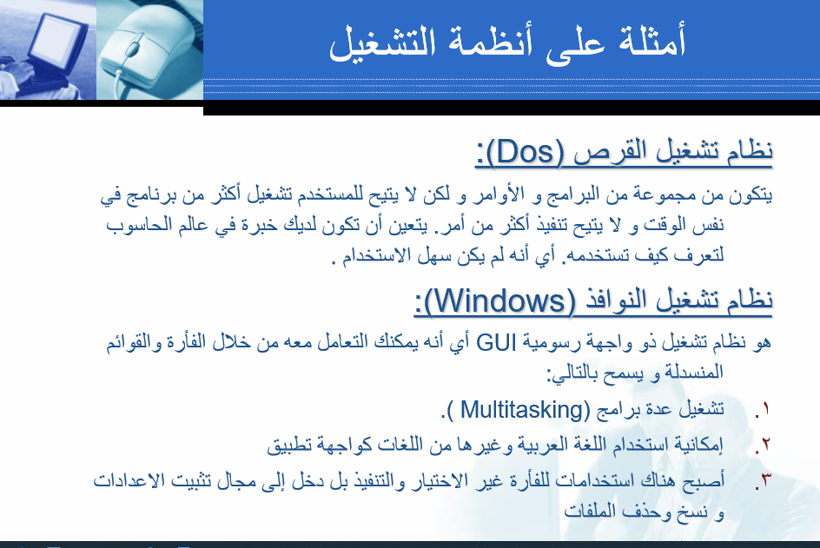

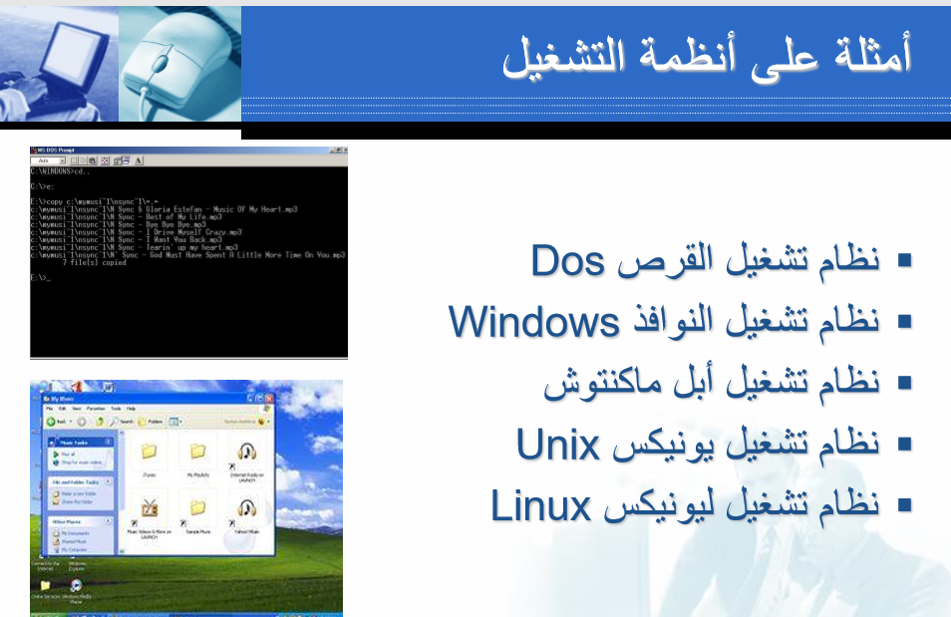

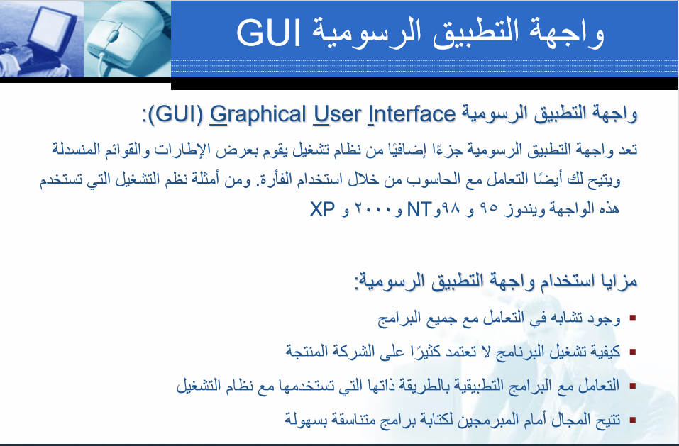

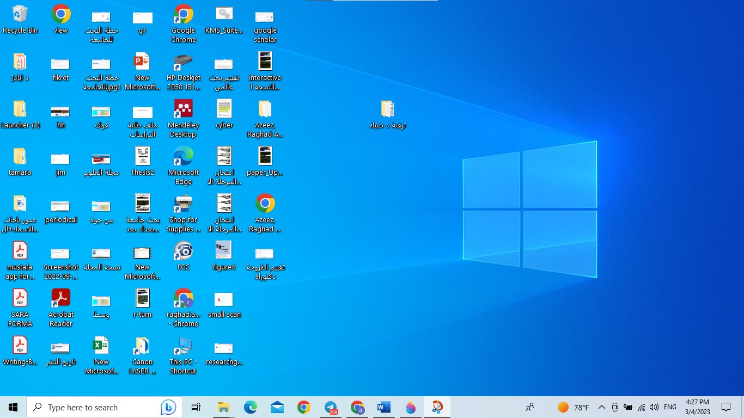

**شكل رقم 2-1 واجهة سطح المكتب**

**انهاء تشغيل النظام**

لأنهاء تشغيل النظام نتبع مايأتي :

1. نضغط على زر البدء (start) وهي ايقونة في أقصى يسار اسفل الشاشة سوف تظهر لنا قائمة البدء كما في الشكل رقم (2-2).
2. نختار ايقونة shutdown ونضغط عليها بالزر الايسر للفأرة

وهناك قائمة فرعية تخرج من ايقونة shutdown تحوي الخيارات الاتية لاحظ شكل 2-2.

1. - switch user اذا كان للحاسبة اكثر من مستخدم (user account) .
2. – log off لغلق جميع البرامج واطفاء الحاسبة
3. –lock لقفل الحاسبة في حال وجود كلمة مرور عند التشغيل.
4. – restart اعادة تشغيل الحاسبة (تستخدم لمعالجة بعض مشاكل عمل الحاسوب )
5. – sleep تقوم بحفظ الحالة (البرامج والملفات المفتوحة وغيرها) وتزويد الحاسبة بطاقة كهربائية منخفضة وامكان اعادة تشغيلها بسرعة.

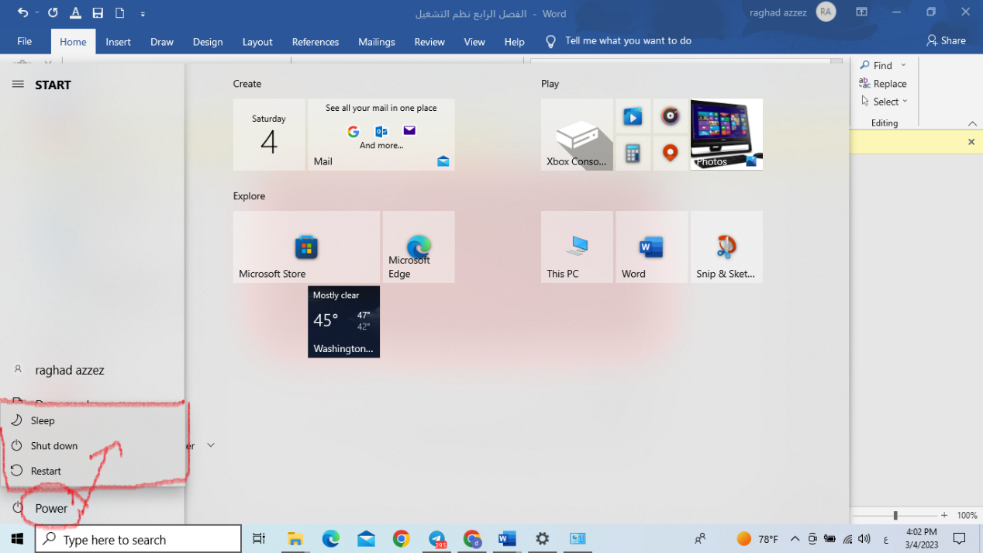

**شكل رقم 2-2 محتويات قائمة البدء start**

تتكون الواجهة الرئيسية من الآتي :

**أولآ - الايقونات**

الايقونة هي شكل مصغر ( صورة أو رمز ) يشير الى مكون مادي في الحاسوب ( مثل ايقونة computer, ايقونة الانترنيت أو ملف نصي) والجدول الآتي يتضمن بعض الايقونات الموجودة على سطح المكتب.

|  |  |
| --- | --- |
|  | يضم اجزاء مشغل الاقراص الصلبة والمرنة ولوحة التحكم |
|  | يضم كل انواع الملفات الموجودة على الحاسبة اما اسم هذه الايقونة يرجع الى الاسم الذي يختاره الشخص الذي ينصب الحاسبة |
|  | التي تحتوي على ملفات الربط بالشبكة الداخلية. |
|  | تمثل مكانآ مؤقتآلحفظالملفات والمجلدات المحذوفة ويقوم المستخدم بالدخول على هذا المكان لاسترجاع الملفات والمجلدات المحذوفة بالخطأ أو حذفها نهائيآ |

**ثانيآ - شريط المهام**

هو شريط مستطيل يظهر في اسفل الشاشة كما في الشكل 2-3. ويحتوي على زر ابدأ (srart) الواقع في اقصى يسار الشريط الذي يحوي على قائمة تظهر عند الضغط عليه . وفي اقصى اليمين يحتوي هذا الشريط على التاريخ والوقت ومؤشر اللغة والصوت وغيرها.



**شكل رقم 2-3محتويات شريط المهام**

**محتويات شريط المهام**

ممكن تثبيت محتويات شريط المهام كما يأتي

1. تثبيت الفأرة على الشريط والضغط على الزر الايمن للفأرة كما بالشكل 2-4.
2. نختار properties من القائمة ونحصل على الاستمارة كما في الشكل 2-5.

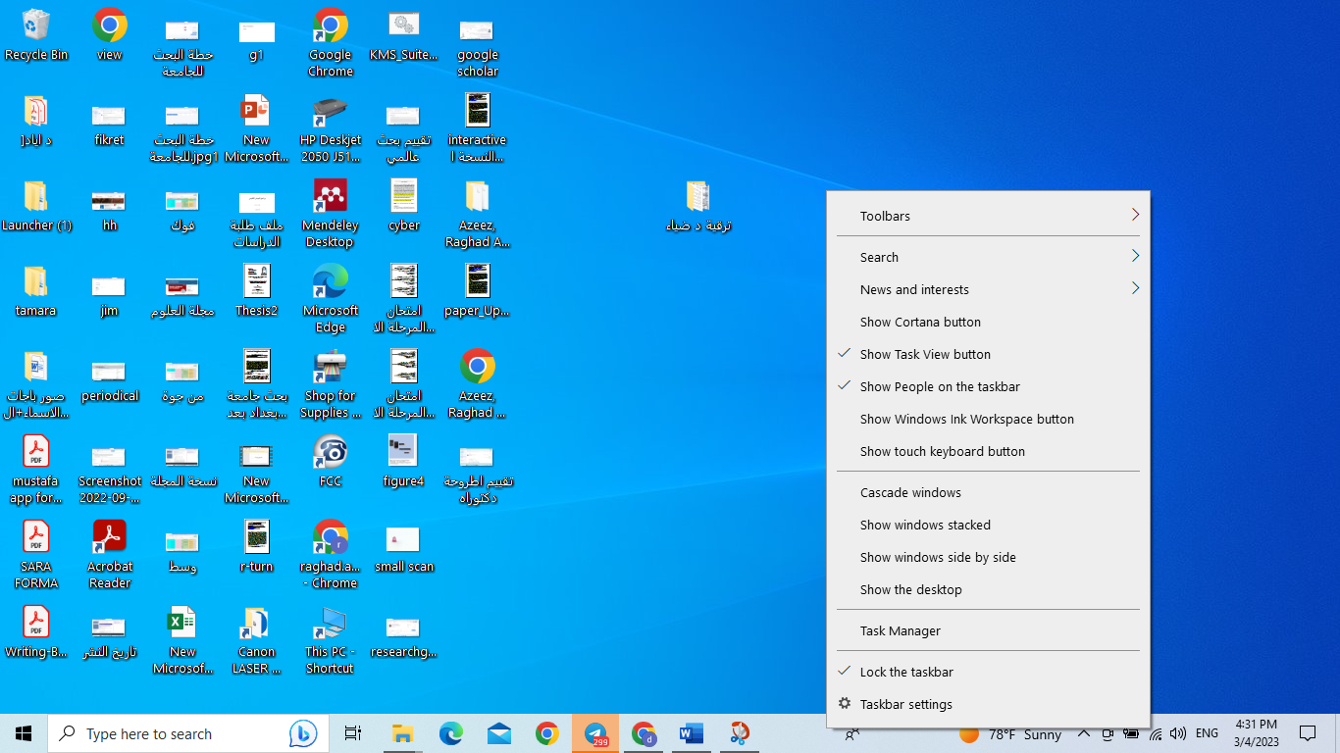

**الشكل رقم 2-4 قائمة الخيارات التي تظهر بعد الضغط على الزر الايمن للفأرة وهي على سطح شريط المهام**

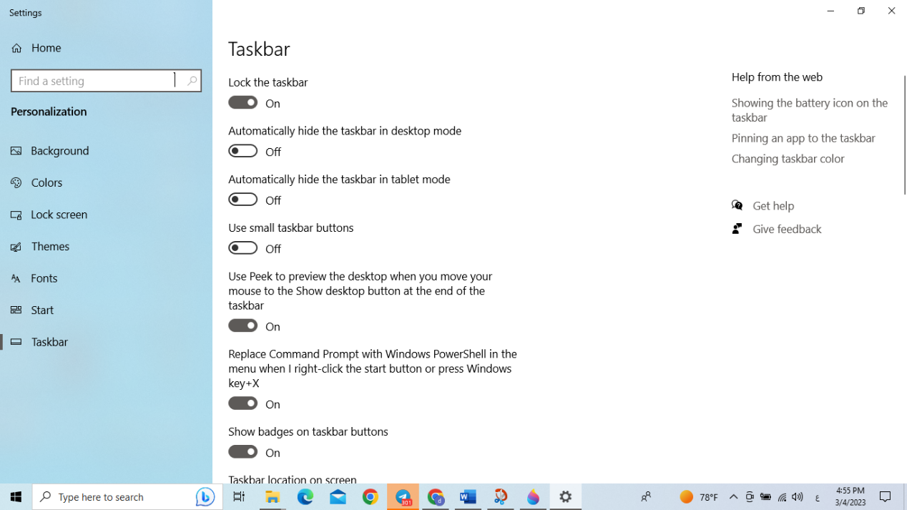

**شكل رقم 2-5 استمارة خواص شريط المهام .**

ممكن تحديد ظهور اي ايقونة في شريط المهام عن طريق قائمة الاختيارات في الشكل اعلاه وكالآتي :

(task bar setting) taskbar

يمكن التحكم بحجم الايقونات وعملية اخفاء الشريط اوظهوره وموقعه في الشاشة.

**بعض الايقونات المتعارف عليها في شريط القوائم**

1. ايقونة الوقت والتاريخ .
2. ايقونة السماعة (speaker) بالضغط عليها بالزر الايسر للفأرة تفتح نافذة صغيرة يمكن من خلالها خفض أو رفع الصوت
3. ايقونة الشحن . عن طريقها ممكن معرفة كمية الشحن المتوفرة لتشغيل الحاسبة من النوع المحمول
4. ايقونة لأي مجلد او ملف مفتوح حاليآ
5. ايقونة زر البدء (start)

**كيفية تغيير وقت وتاريخ الحاسبة**

الضغط مرتين متتاليتين بالزر الايسر للفأرة على الوقت الموجود في شريط المهام تظهر لنا قائمة تغيير الوقت والتاريخ.

**ايقونة قائمة البدء**

يمكن التحكم بمحتويات استمارة زر البدء عن طريق الضغط على الزر الايمن للفأرة في شريط المهام عن طريق المسار الاتي وكما في شكل

(task bar setting) start

**ثالثآ- واجهة سطح المكتب**

لتغير واجهة سطح المكتب من حيث الصورة الخلفية أو شكل الايقونة اوحجمها أو شدة الاضاءة والواجهة الخلفية , يجب الرجوع الى القائمة التي نحصل عليها من الضغط من الزر الايمن للفأرة على سطح المكتب والحصول على القائمة كما في الشكل 2-6

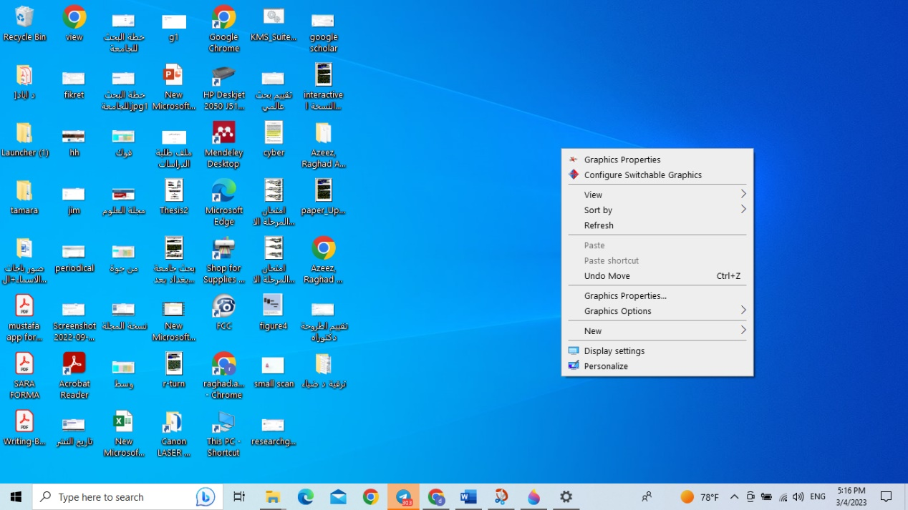

قائمة سطح المكتب

**شكل رقم 2.6 عند الضغط R.C على سطح المكتب تظهر هذه القائمة**

**تغيير خلفية الشاشة نتبع الخطوات الاتية**

1. الضغط بالزر الايمن للفأرة على اي مكان خالي من سطح المكتب ستظهر لنا القائمة .
2. نختار خصائص personilze Themes الضغط على الصورة المرغوبة

**لتغير حماية الشاشة نتبع الخطوات الاتية**

1. الضغط بالزر الايمن للفأرة على اي مكان خالي من سطح المكتب ستظهر لنا القائمة .
2. نختار خصائص personilze نذهب الى حقل البحث screen saver
3. تظهر القائمة كما في شكل 2-7. من خلال هذه القائمة يمكن تغيير صورة ووقت اللازم للبدء بحماية الشاشة.

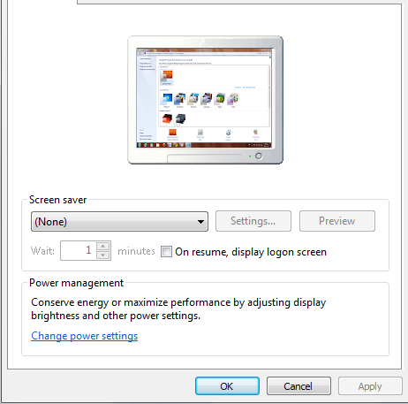

**شكل رقم 2-7 قائمة خلفية الشاشة**

**كيفية تكوين مجلد (فولدر) جديد**

1. الضغط بالزر الايمن للفأرة على اي مكان خالي من سطح المكتب ستظهر لنا القائمة .
2. نختار من القائمة new folder.

**كيفية البحث عن مجلد (فولدر) معين**

Start search نكتب اسم الفايل او الفولدر نضغط enter .

**العمليات التي تجرى على الملف**

**ملاحظة :** يجب تأشير الملف قبل اجراء اي عملية عليه

**تأشير الملف :** هو الضغظ عليه مرة واحدة من جهة اليسار (L.C)

**كيفية تغيير اسم مجلد (فولدر) جديد**

تأشير الملف نضغط R.C على اسم المجلد او الفولدر rename نكتب الاسم الجديد enter

**كيفية مسح اسم مجلد (فولدر) جديد**

تأشير الملف نضغط R.C على اسم المجلد او الفولدر delete

**كيفية نسخ أو قطع اسم مجلد (فولدر) جديد**

تأشير الملف نضغط R.C على اسم المجلد او الفولدر copy (cut) نذهب الى المكان المرغوب النقل او الاستنساخ له الجديد نضغط R.C paste

**ترتيب الايقونات على سطح المكتب**

1. الضغط بالزر الايمن للفأرة على اي مكان خالي من سطح المكتب ستظهر لنا القائمة .
2. نختار من القائمة الامر sort by تظهر لنا القائمة

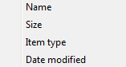

القائمة اعلاه تبين لنا انواع ترتيب الايقونات على سطح المكتب وفق صيغ ترتيب الاسم name (حسب الحروف الابجدية ) أو حسب حجم الايقونة size (حجم الفايلات الموجودة المخزونة تحت اسم الايقونة) أو حسب نوع الايقونة item type أو حسب تاريخ التحديث الاخير للايقونة date modified .

**حذف و استرجاع الملفات من سلة المحذوفات**

يمكن حذف أي ملف وذلك بتأشير الملف الضغط بالزر الايمن تظهر لنا قائمة نختار منها delete سوف يحذف الملف ويوضع في سلة المحذوفات recycle bin .

لاسترجاع الملف المحذوف فتح ايقونة سلة المحذوفات تأشير الملف restoer R.C يقوم بأسترجاع الملف الى المكان المحذوف.

لتفريغ سلة المحذوفات بشكل نهائي نقوم بأظهار قائمتها والضغط على الامر empty recycle bin .